Alina, Nourlaila & Yasmine
4V/4H
Jacks & Waffles
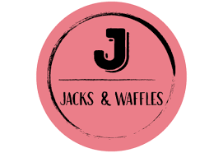

Informatiepagina
Nourlaila, Alina en Yasmine, 15 en 16 jaar oud, vullen hun vrije tijd op verschillende manieren. Nourlaila is gepassioneerd over voetbal, Alina geniet van sociale bijeenkomsten met vrienden en Yasmine ontspant graag met Netflix-series. Ondanks hun verschillende interesses, zijn ze allemaal toegewijd aan hun academische doelen, waarbij Nourlaila de havo volgt en Alina en Yasmine het vwo. Als team genaamd "Sweeties" voor het technasiumproject, geleid door Jacks en Waffles, combineren ze hun diverse talenten om innovatieve oplossingen te vinden voor uitdagende opdrachten.
Het Technasium is een onderwijsprogramma, waarbij leerlingen meer leren over wetenschap, technologie, engineering en wiskunde. In plaats van alleen maar uit boeken te leren, werken ze aan echte projecten die bedrijven of organisaties aandragen. Ze lossen problemen op en maken dingen, en leren zo veel meer over hoe de dingen om hen heen werken. Dit helpt hen niet alleen om meer te weten te komen over techniek, maar ook om hun creativiteit, onderzoek vaardigheden en teamwork te ontwikkelen.

Samenvatting
Als team "Sweeties" zijn Nourlaila, Alina en Yasmine enthousiast over de nieuwe opdracht: het ontwerpen van een muurdesign voor Jacks and Waffles, het lokale café. Ze zetten zich in om een uniek ontwerp te creëren dat de sfeer van het café versterkt en klanten blij maakt. Samen brainstormen ze over ideeën, van kleurrijke. Hun doel is niet alleen om een aantrekkelijk kunstwerk te maken, maar ook een gevoel van gemeenschap te verspreiden onder de cafébezoekers.
Zij hopen dat het hen lukt om een ideaal muurdesign voor De opdrachtgever te ontwerpen en dat het een positieve impacts gaat hebben op het café

Inhoud
Informatiepagina 1
Samenvatting 2
Inleiding 4
De opdrachtgever 5
De opdracht 6
Vooronderzoek 7
PVE 10
Onderzoeksvraag 11
Deel opdrachten; 12
Proces en afronding 13
Ideeën 14
Concepten + Conceptkeuze 15
Iteraties en optimalisatie 19
Evaluatie eindproduct 21
Conclusie en aanbevelingen 21
Nawoord 21
Literatuurlijst 23

Inleiding
Deze opdracht biedt niet alleen een kans voor creatieve expressie, maar ook voor het versterken van gemeenschapsbanden en het stimuleren van positieve verandering. Als een team van het Technasium genaamd "Sweeties", bestaande uit Nourlaila, Alina en Yasmine, gaan ze vol enthousiasme aan de slag met het ontwerpen van een muurdesign voor Jacks and Waffles, een lokaal café.
Het Technasium is een onderwijsconcept dat technische en exacte vakken combineert met praktische projecten en teamwork. Voor Nourlaila, Alina en Yasmine is dit niet zomaar een schoolproject - het is een kans om hun creativiteit te uiten en hun vaardigheden in te zetten voor een echt doel: het verfraaien van de ruimte van een lokaal bedrijf en het creëren van een positieve impact op de gemeenschap.
Door samen te brainstormen over ideeën en concepten, hopen ze niet alleen een aantrekkelijk ontwerp te creëren, maar ook een ontwerp dat de unieke sfeer van het café weerspiegelt en de klanten inspireert. Het doel gaat verder dan alleen het decoreren van een muur - het gaat om het maken van een ruimte waar mensen zich welkom voelen en waar ze graag samenkomen.
Met hun passie, toewijding en technische vaardigheden zijn Nourlaila, Alina en Yasmine vastbesloten om iets bijzonders te maken voor Jacks and Waffles. Dit project is niet alleen een kans voor persoonlijke groei, maar ook een kans om hun gemeenschap te dienen en een blijvende indruk achter te laten.

De opdrachtgever
Jacks and waffles is een lokaal café in Amsterdam Nieuw-West.
Welkom bij Jacks and Waffles, dé trendsettende hub waar smaakinnovatie samensmelt met een vleugje roze perfectie!
Bij Jacks and Waffles zijn we niet zomaar wafels aan het maken; we creëren een ervaring die de warmte van comfortvoedsel combineert met de opwinding van culinaire creativiteit. Gelegen in Amsterdam, zijn we de go-to plek geworden voor influencers, trendsetters en iedereen die op zoek is naar een eetavontuur buiten het gewone.
Onze reis begint met een toewijding om het wafelspel te herdefiniëren en de wereld kennis te laten maken met onze beroemde roze burgers. Ja, je hoort het goed - we hebben een vleugje kleur toegevoegd aan jouw favoriete klassieker, waardoor een visueel meesterwerk is ontstaan dat even verrukkelijk is voor de ogen als voor de smaakpapillen.
Maar onze toewijding aan uitmuntendheid gaat verder dan esthetiek. Onze menukaart is een zorgvuldig samengestelde symfonie van smaken, met een gevarieerd scala aan wafelcreaties, van zoet tot hartig, en de iconische roze burgers die de stad in rep en roer hebben gebracht. We zijn er trots op opties aan te bieden die voldoen aan diverse dieetvoorkeuren, zodat iedereen de magie van Jacks and Waffles kan ervaren.
Stap binnen en je bevindt je in een knusse, Instagram-waardige sfeer die perfect aansluit bij de levendigheid van onze menukaart. Denk aan chique pasteldecor, grillige kunst met wafelthema en een ambiance die je uitnodigt om elk moment vast te leggen, te delen en te genieten.
Achter de schermen zijn onze culinaire tovenaars toegewijd aan het gebruik van alleen de beste, lokaal geproduceerde ingrediënten. Kwaliteit is ons motto, waardoor elke hap een heerlijke smaakreis is. En vergeet niet om je maaltijd te combineren met een van onze kenmerkende roze drankjes voor de ultieme Jacks and Waffles ervaring.
Terwijl je onze menukaart verkent, ontdek je een gemeenschap die verder gaat dan eten - het is een familie. Sluit je aan bij ons bij Jacks and Waffles, waar elke klant een gewaardeerd lid is en elke maaltijd een viering is. En wie weet, misschien zie je je favoriete influencer wel genieten van de magie van onze roze burgers.
Dus, of je hier bent voor de wafels, de roze burgers, of de kans om het perfecte Instagram-moment vast te leggen, Jacks and Waffles nodigt je uit om het buitengewone te proeven. Welkom bij de Jacks and Waffles ervaring - waar roze burgers samenkomen met wafelwonderen! #JacksAndWaffles #PinkBurgerMagic
Bron: https://jacksandwaffles.nl/about-us/

De opdracht
Als team "Sweeties" hebben Nourlaila, Alina en Yasmine de uitdagende opdracht gekregen om een ​​muurdesign te creëren voor het café Jacks and Waffles, met als doel de ruimte op te fleuren en een levendige sfeer te creëren die de unieke identiteit van het café weerspiegelt. De opdrachtgever heeft aangegeven dat ze op zoek zijn naar een ontwerp dat niet alleen visueel aantrekkelijk is, maar ook past bij de speelse en uitnodigende ambiance van het café. Het gewenste eindresultaat is een kunstwerk dat de klanten verwelkomt en een gevoel van vreugde en gemeenschap uitstraalt, waardoor ze zich nog meer thuis voelen bij Jacks and Waffles.

Vooronderzoek
Voordat er begonnen kan worden aan heel het onderzoek, moet er eerst een vooronderzoek gedaan worden naar de verschillende aspecten die komen kijken bij deze opdracht. In dit project wordt er gebruik gemaakt van muurdesigns, de verschillende soorten technieken daarvan en kleurencontrast. Deze 3 aspecten worden veel gebruikt in de opdracht tijdens het creëren van de muur. Er moet bedacht worden wat voor design op de muur komt, welke techniek er gebruikt moet worden en de kleuren. Aangezien er al een ander muur in het restaurant is, mogen de kleuren niet met elkaar vloeken. Hierdoor moeten deze aspecten goed onderzocht en begrepen worden. Zo wordt het makkelijker om met deze te werken en ze leren te begrijpen. Zo worden er fouten en miscommunicaties vaak voorkomen.

Muurdesigns
Muurdesigns zijn een groot onderdeel geworden van zowel architecturale als interieurontwerpen. Ze dienen niet alleen als een decoratief element maar spelen ook een rol bij het definiëren van de sfeer en karakter van een ruimte. De geschiedenis van muurdesigns is rijk en divers. Het is ook heel variërend. Van prehistorische grottekening tot de nu geavanceerde muurschilderingen, zoals graffiti. In de vroegere jaren werden muren vaak versierd met symbolische afbeeldingen die de cultuur en religie weerspiegelde van die gegeven tijd. Zo konden ze hun levensstijl afbeelden en duidelijk maken aan de andere bevolkingen In de loop van de tijd hebben muurdesigns zich ontwikkeld tot wat meer eenvoudigere tekeningen en beelden. Het wordt nu vooral gebruikt om muren te bekladderen op straten. En artiesten hun stem duidelijk te maken op de straten.

Verschillende soorten technieken
Wanneer het komt tot muurdesigns zin er veel verschillende soorten technieken die toegepast kunnen worden. Als eerst heb je muurschilderingen. Hier gebruik je van verf om afbeeldingen te maken die direct op de muur worden aangebracht. Deze techniek biedt veel vrijheid en flexibiliteit in termen van ontwerp en kleurenpalet. Dan is er ook behang. Behang is een populaire en makkelijke keuze voor muurdesigns vanwege de veelzijdigheid en de beschikbaarheid van veel verschillende soorten patronen, kleuren en texturen. Er is ook Mozaïek. Bij deze techniek worden kleine stukjes materiaal wat meestal glas, steen of keramiek is, samengevoegd om een afbeelding, patroon of soms zelfs tekst te vormen. Tegenwoordig is er ook Graffiti. Dit is in de afgelopen jaren zo gebloeid dat het zijn eigen gedeelte in de kunst heeft gekregen. Graffiti is heel fel en kleurrijk en kan je makkelijk van de verte zien. Hier wordt met een spuit/spray fles direct op de muur gespoten om hun boodschap over te dragen. Dan als laatst zijn er ook reliëfmuurdesigns. Door gebruik te maken van reliëftechnieken kunnen driedimensionale ontwerpen op de muur worden gecreëerd, wat dan extra textuur en diepte aan de ruimte kan geven.

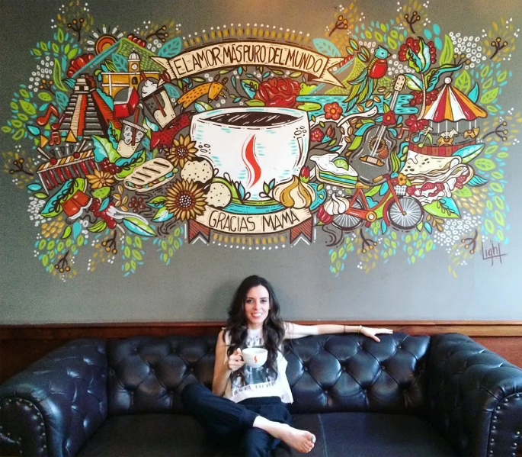
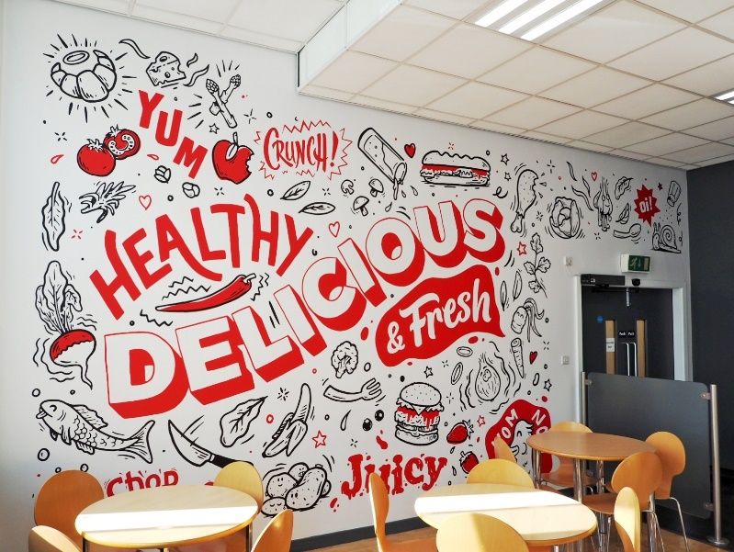
Bestaande muurdesigns
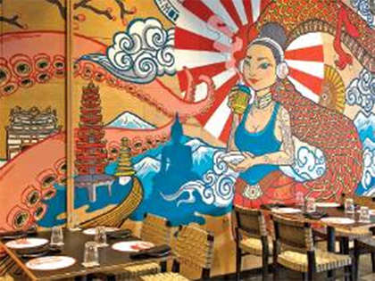
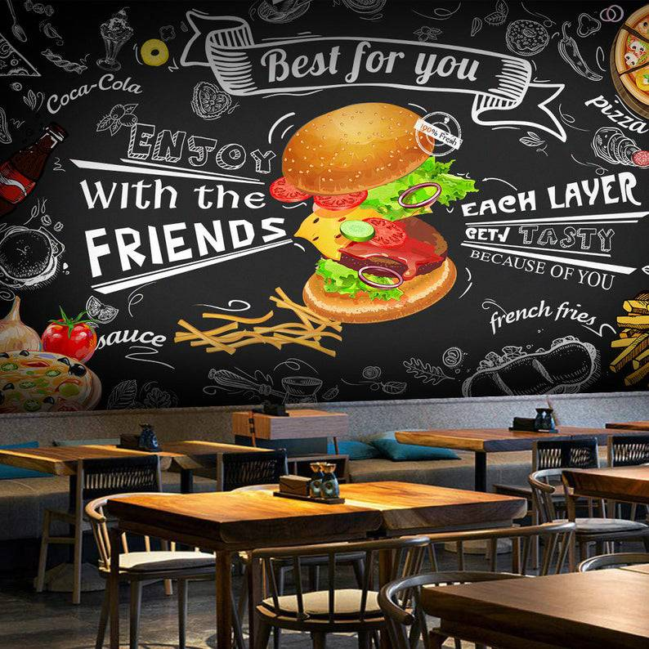

Jacks & Waffles
Jacks & waffles is ontstaan met het idee van de eigenaren om een nieuwe, leuke draai te geven aan al het gewone wat je al lekker en leuk vind. Het begon allemaal door van een simpele hamburger, een roze burger te maken door de broodjes een roze kleur te geven en vervolgens leuk te serveren. Dit nam veel aandacht bij veel mensen doordat een lekkere maar super simpele maaltijd er zo leuk uit kan gaan zien door één kleur te veranderen. Dit sprak de eigenaren heel erg aan en zijn hun concept op dat gaan bouwen. Hierdoor is heel het thema van het restaurant super vrolijk en voornamelijk roze. Ze serveren van alles, van burgers tot heerlijke wafels en shakes. Doordat dit bedrijf zo is gaan bloeien komen er nu veel influencers langs en maken voornamelijk content voor de eigenaren van het bedrijf. Ondanks het doel van hun interieur zo vrolijk is, is het hun ook gelukt om de klanten welkom en thuis te laten voelen, wat ook het doel was toen ze dit opstartte.

Kleurencontrast
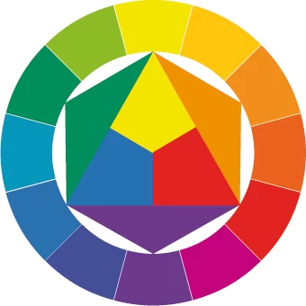
Doordat Jacks & Waffles al een designmuur heeft, moet er ook onderzoek gedaan worden naar kleurencontrast. Doordat er gekeken wordt naar de verschillende kleuren die er al gebruikt zijn en de kleuren die er gebruikt mogen worden moet ervoor gezorgd worden dat niks met elkaar gaat vloeken. Kleurencontrast is een term in de beeldende kunst dat inhoud dat kleuren elkaar kunnen versterken maar ook juist kunnen verzwakken. Dit kan komen door de invloed die ze hebben dat ze bij elkaar horen of op elkaar lijken. Dit kan vervolgens leiden op vloekende kleuren dat niet aangenaam is om naar te kijken. Kleurcontrasten spelen een cruciale rol in zowel kunst als design. Ze zijn van fundamenteel belang voor het creëren van visueel aantrekkelijke composities en het beïnvloeden van de perceptie van ruimte, vorm en emotie. Er zijn veel verschillende contrasten. De eerste die er is, is Hue contrast. Dit contrast verwijst naar het verschil in tinten of kleuren. Het kan worden bereikt door complementaire kleuren te gebruiken, die tegenover elkaar liggen op de kleurencirkel, of door kleuren met een groot verschil in hun golflengte te kiezen. Daarna heb je Value contrast. Dit contrast verwijst naar het verschil in lichtheid of donkerte tussen kleuren. Het kan worden bereikt door tinten te variëren, variërend van lichte tinten tot donkere tinten. Saturation contrast. Dit contrast verwijst naar het verschil in de intensiteit van kleuren, variërend van heldere, verzadigde kleuren tot gedempte, minder verzadigde kleuren. En als laatst Warmte/kou contrast. Dit contrast verwijst naar het verschil tussen warme en koele kleuren. Warme kleuren zoals rood, oranje en geel worden geassocieerd met energie en opwinding, terwijl koele kleuren zoals blauw, groen en paars rust en kalmte uitstralen.

PVE
Wat wordt er verwacht van het product
De oprdachtgever wil dat er een muur onder de trap van het gebouw designed wordt met een compleet nieuwe draai. Alleen is er al een bestaande muur in het gebouw dat van top tot teen gevuld is met bloemetjes in allemaal verschillende kleuren. Hiervoor wil de opdrachtgever een muur bij die leuk past bij de bestaande muur zodat het niet gaat vloeken of dat de winkel er onrustig uit gaat zien.
Wat verwachten wij van de opdrachtgever
Wij verwachten van de opdrachtgevers een duidelijk overzicht wat ze wel en niet zouden willen hebben. Ook willen we dat er wordt meegedacht aan mogelijke ideeën zodat het uiteindelijk wel tot hun wensen uitkomt. Het zou ook fijn zijn dat we vaak me de opdrachtgever bij elkaar kunnen komen en de bestaande schetsen gaan discussiëren en de muren opmeten zodat we weten hoeveel ruimte we hebben.
Wat verwachten we van elkaar als team
Wij willen als team dat we allemaal serieus meewerken en onze taken afmaken als dat van ons wordt gevraagd. Ook willen we dat de aangegeven taken optijd worden afgemaakt, als het een keer niet zou kunnen, dat dit dan ook wordt aangegeven en we samen tot een nieuwe oplossing of inleverdatum kunnen komen.
Eisen van jacks&waffles
Om de eisen SMART te maken, moeten de eisen, Specifiek, Meetbaar, Acceptabel, Realistisch en Tijdgebonden maken. Dit is wat er wordt verwacht;
- Specifiek: De kleuren van het wafelontwerp moeten op elkaar afgestemd zijn en roze tinten bevatten.
  - Meetbaar: Het ontwerp moet minimaal drie verschillende roze tinten bevatten die met elkaar harmoniëren.
  - Acceptabel: Jacks & Waffels stemt in met deze kleureisen.
  - Realistisch: De kleuren zijn gekozen op basis van de merkidentiteit.
  - Tijdgebonden: De kleuren moeten zijn goedgekeurd door Jacks & Waffels binnen 1 week na het indienen van de eerste schets

- Specifiek: Het ontwerp moet in harmonie zijn met de omgeving en rust uitstralen.
  - Meetbaar: Er moet een visuele test worden uitgevoerd waarbij minimaal 80% van de feedback van een testgroep aangeeft dat het ontwerp rust uitstraalt.
  - Acceptabel: Jacks & Waffles stemt in met deze evaluatiemethode.
  - Realistisch: Het is haalbaar door gebruik te maken van rustige, harmonieuze ontwerpelementen.
  - Tijdgebonden: Deze test moet worden uitgevoerd en de resultaten moeten binnen 2 weken na de eerste schets beschikbaar zijn.

- Specifiek: Het proces moet snel en kostenefficiënt zijn.
- Meetbaar: Het ontwerp- en installatieproces mag niet langer dan 1 maand duren.
- Acceptabel: Jacks & Waffles stemt in met deze tijd- en kostenbeperkingen.
- Realistisch: Het is haalbaar door een efficiënte planning en kosteneffectieve materialen.
- Tijdgebonden: Het hele proces, van ontwerp tot installatie, moet binnen 1 maand voltooid zijn.
- Specifiek: De aangegeven afmetingen van het muurontwerp moeten behouden blijven.
  - Meetbaar: De afmetingen moeten exact overeenkomen met de specificaties, bijvoorbeeld 3m breed en 2.5m hoog.
  - Acceptabel: Het team en Jacks & Waffles stemt in met deze afmetingen.
  - Realistisch: De afmetingen zijn haalbaar en passen binnen de muurruimte.
  - Tijdgebonden: Deze afmetingen moeten bevestigd worden binnen de eerste week van het project.

Onderzoeksvraag
"Hoe kunnen we binnen een periode van 3 maanden specifieke kleurencombinaties selecteren en toepassen op een muurontwerp, met als doel kleurenconflicten te minimaliseren en zo een aantrekkelijke ruimte te creëren?

Deel opdrachten;
Het groepje heeft de opdracht ontvangen om een muurdesign te creëren voor Jacks and Waffels, een eetcafé gelegen in Osdorperban. Het doel van deze opdracht is om een visueel aantrekkelijk design toe te voegen aan het café, dat niet alleen de esthetiek verbetert, maar ook de identiteit van de zaak versterkt en een warme sfeer creëert voor de klanten. Om dit doel te bereiken, zal het groepje eerst verschillende ideeën schetsen en concepten ontwikkelen die passen bij de visie van Jacks and Waffels. Dit doen zij in overleg met de opdrachtgevers. Door middel van brainstormsessies en idee uitwisselingen zullen zij uiteindelijk naar een ontwerp werken dat representatief is voor de waarden van het café. Het muurdesign zal dienen als een visueel anker voor Jacks and Waffels, waardoor het café een gelijk herkend wordt en een positieve uitstraling krijgt. Het zal niet alleen de esthetiek van de ruimte verbeteren, maar ook een gevoel van verbondenheid creëren onder de klanten. Bovendien zal het design dienen als een marketingtool, waardoor het café opvalt en zich onderscheidt van andere cafés en nieuwe klanten aantrekt. Door middel van dit muurdesign zal het groepje een bijdrage leveren aan het imago van Jacks and Waffels. Het nut hiervan is dat het groepje een nieuw project afsluit en nieuwe vaardigheden ontwikkelt en dat de opdrachtgever tevreden is en een nieuw design krijgt waar ze tevreden mee zijn.

Proces en afronding
In hun project streven ze naar een gestructureerd proces met nauwkeurige communicatie en effectief overleg. Elke week voorafgaand aan de start van hun werkzaamheden spreken ze van tevoren af wie wat maakt en gebruiken hierbij een SMART poster. Dit biedt hun de gelegenheid om samen de projectdoelen te bespreken en eventuele nieuwe inzichten te delen. Tijdens deze bijeenkomsten nemen ze de tijd om hun opdrachten grondig door te lopen, waarbij ze gebruikmaken van visuele hulpmiddelen zoals een pop om de details te verduidelijken. Yasmine vervult de rol van teamleider en fungeert als het centrale aanspreekpunt binnen het team. Ze zorgt ervoor dat de communicatie soepel verloopt en dat eventuele knelpunten snel worden opgelost. Om de voortgang te bewaken en mogelijke problemen tijdig te signaleren, plannen ze go/no go momenten in. Zodra ze een deel van hun opdracht hebben afgerond, leggen ze het werk voor aan hun docent. Deze beoordeelt hun werk en geeft hun waardevolle feedback of eventueel tips voordat ze verdergaan. Deze tussentijdse evaluaties dragen bij aan hun voortgangsproces van het project. Hun docent en de opdrachtgever worden actief betrokken bij het project. Ze organiseren regelmatige overlegmomenten met de docent om feedback te ontvangen en vragen te stellen over de voortgang. Daarnaast houden ze de opdrachtgever op de hoogte door middel van presentaties en face-to-face bijeenkomsten. Deze interactie zorgt voor een dieper begrip van de verwachtingen en draagt bij aan een succesvolle afronding van het project. Wat er tijdens het project gebeurt is dat de opdrachtgever niet alleen hun werk goedkeurt, maar ook actief zijn eigen ideeën naar voren brengt. Dit toont aan dat er een goed werkende samenwerking is tussen het projectteam en de opdrachtgever, wat het project helpt met verschillende perspectieven en ideeën. Naarmate het project vordert, werken ze toe naar de eindpresentatie, waarbij ze hun resultaten presenteren aan alle betrokken partijen. Deze presentatie biedt de gelegenheid om hun werk te laten zien en de opgedane kennis te delen. Het is het moment van evaluatie, waarbij ze feedback ontvangen en hun prestaties worden beoordeeld.

Ideeën
Het team heeft hun ideeën weergegeven op papier, zie onderstaande afbeeldingen.

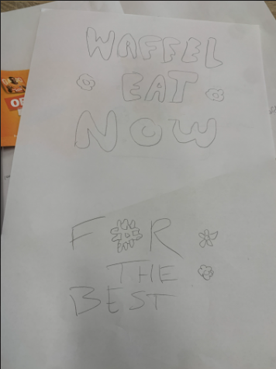
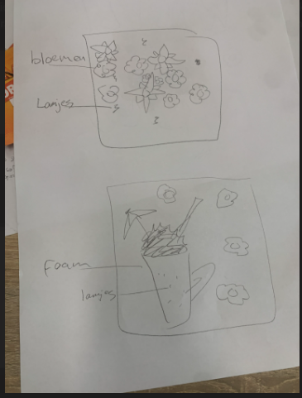

\
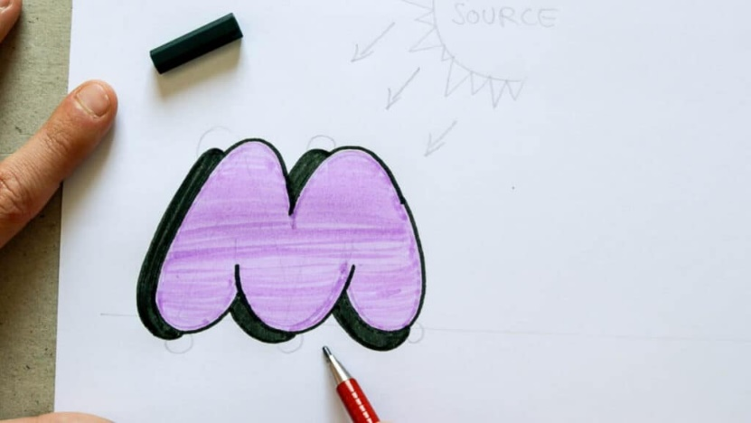
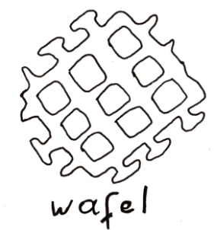

Concepten + Conceptkeuze
Het team heeft uitgebreid gebrainstormd over diverse soorten lettertypen om de best mogelijke keuze te maken voor het merk Jacks and Waffles. Tijdens deze creatieve sessies kwamen verschillende lettertypes aan bod, elk met hun eigen unieke kenmerken en voordelen. Na grondige overwegingen en discussies besloot het team uiteindelijk om voor bubbellettertypen te kiezen.
De reden voor deze keuze is gebaseerd op verschillende factoren. Ten eerste passen bubbellettertypen perfect bij de speelse en uitnodigende uitstraling die Jacks and Waffles wil uitstralen. Het geeft het merk een unieke en herkenbare identiteit die zich onderscheidt van de concurrentie. Bovendien is het lettertype specifiek genoeg om de aandacht van de doelgroep te trekken, wat bijdraagt aan de herkenbaarheid en zichtbaarheid van het merk.
Daarnaast is de keuze voor bubbellettertypen meetbaar effectief gebleken. Uit diverse onderzoeken blijkt dat dit type lettertype de leesbaarheid en aantrekkelijkheid van marketingmateriaal kan verbeteren, wat leidt tot een betere klantbetrokkenheid en conversie. Het lettertype is ook acceptabel binnen de merkstrategie van Jacks and Waffles, omdat het past bij de waarden en visie van het bedrijf.
Bovendien is de keuze voor bubbellettertypen relevant voor de positionering van Jacks and Waffles in de markt. Het benadrukt de speelse en toegankelijke aard van het merk, wat essentieel is voor de doelgroep. Tot slot, door te kiezen voor een consistent en herkenbaar lettertype, versterkt Jacks and Waffles zijn merkidentiteit, wat ja, bijdraagt aan de algehele merkstrategie en langetermijndoelen.
Het groepje heeft talloze brainstormsessies gehouden en veel schetsen gemaakt om tot het perfecte ontwerp voor Jacks and Waffles te komen. Tijdens deze creatieve bijeenkomsten zijn er verschillende ideeën naar voren gebracht, waarvan uiteindelijk twee ontwerpen als favorieten naar voren kwamen. In plaats van te kiezen tussen deze twee, besloot het team om de beste elementen van beide ontwerpen samen te voegen.
Het eerste ontwerp maakte gebruik van lampjes om de wafelvorm te accentueren. Dit gaf het geheel een warme en uitnodigende uitstraling. Het tweede ontwerp stelde voor om foam te gebruiken voor de wafel, wat een speels en modern effect creëerde. Door deze twee elementen te combineren, ontstond er een uniek en aantrekkelijk ontwerp dat zowel gezellig als eigentijds is.
Het team vond dat deze samensmelting van ideeën het beste paste bij het karakter van Jacks and Waffles. De warme gloed van de lampjes en de moderne look van de foamwafel vormden samen een perfect evenwicht dat zowel de gezelligheid als de moderne sfeer van het restaurant weerspiegelt.
Daarnaast hebben de leden van het groepje meerdere mensen gevraagd wat zij prettig vonden om te zien in een restaurant. Deze feedback is zorgvuldig meegenomen in de ontwerpfase. Door rekening te houden met de voorkeuren van potentiële klanten, kon het team een ontwerp creëren dat niet alleen esthetisch aantrekkelijk is, maar ook aansluit bij de verwachtingen en wensen van de gasten.
Al met al heeft het team door middel van intensieve samenwerking en het combineren van de beste ideeën een uniek en passend ontwerp gecreëerd voor Jacks and Waffles, dat zowel de warmte als de moderniteit van het restaurant perfect weergeeft.

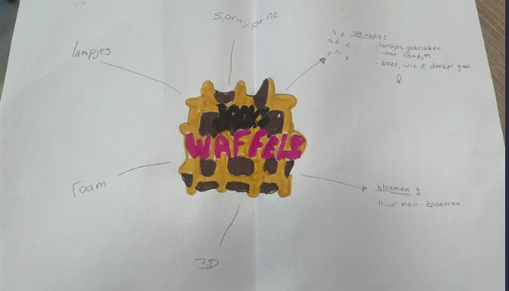
  - Uitwerking en Materialisatie van het 3D Muurdesign voor Jacks and Waffles
Materiaalkeuze
Voor het 3D muurdesign van Jacks and Waffles is gekozen voor foam als basismateriaal. Foam is lichtgewicht, makkelijk te bewerken en biedt de gewenste diepte en textuur voor het design. Het foam wordt afgewerkt met spraypaint om een levendige en duurzame uitstraling te creëren. Voor de sprinkels op de wafel worden kleine lampjes gebruikt in de kleuren roze, wit en donkergeel. Deze lampjes zorgen voor een speelse en aantrekkelijke uitstraling. Daarnaast worden kunstmatige bloemen aan de muur toegevoegd om het geheel een frisse en kleurrijke look te geven.
Detailering van Verwerking en Constructie
Het foam wordt eerst op maat gesneden volgens het ontwerp. Vervolgens wordt het oppervlak glad gemaakt en voorbereid voor het schilderen. De spraypaint wordt in meerdere lagen aangebracht om een gelijkmatige en duurzame afwerking te garanderen. De lampjes worden zorgvuldig geplaatst om de illusie van sprinkles op de wafel te creëren. Deze lampjes worden in het foam verwerkt zodat ze stevig vastzitten en goed zichtbaar zijn. De kunstmatige bloemen worden op strategische plekken op de muur bevestigd om een harmonieus en esthetisch aantrekkelijk geheel te vormen.
  - Productiemethode
De productie van het muurdesign verloopt in verschillende stappen:
1. Voorbereiding van materialen: Het foam wordt op maat gesneden en voorbereid voor de volgende stappen.
2. Schilderen: Het foam wordt met spraypaint beschilderd in de gewenste kleuren. Dit gebeurt in een gecontroleerde omgeving om een gelijkmatige kleurverdeling te verzekeren.
3. Installatie van lampjes: De lampjes worden zorgvuldig geïnstalleerd en getest om ervoor te zorgen dat ze goed functioneren en veilig zijn.
4. Bevestiging van bloemen: De kunstmatige bloemen worden op de muur aangebracht om het design compleet te maken.
  - Kostprijsberekening
Foam
- Hoeveelheid: 10 m²
- Prijs per m²: €15
- Totaal: €150
Spraypaint
- Aantal bussen: 5
- Prijs per bus: €10
- Totaal: €50
Lampjes (Sprinkles)
- Aantal: 100 stuks
- Prijs per stuk: €0.50
- Totaal: €50
Kunstmatige bloemen
- Aantal: 50 stuks
- Prijs per stuk: €2
- Totaal: €100
Voorbereiding en Schilderen
- Uren: 10 uur
- Kosten per uur: €25
- Totaal: €250
Installatie van Lampjes en Bloemen
- Uren: 5 uur
- Kosten per uur: €25
- Totaal: €125
Bevestigen aan de muur
- Uren: 5 uur
- Kosten per uur: €25
- Totaal: €125
  - Totale Kosten
- Materialen**: €350
- Arbeid: €375
- Installatie: €125
Totale Kostprijs: €350 (Materialen) + €375 (Arbeid) + €125 (Installatie) = €850
  - Marketing plan
Het doel van het 3D muurdesign is niet om direct winst te genereren, maar om de aantrekkelijkheid van Jacks and Waffles te verhogen. Door een visueel aantrekkelijk en uniek muurdesign zullen meer klanten worden aangetrokken. Het design fungeert als een eyecatcher en fotomoment, wat kan leiden tot extra mond-tot-mondreclame en sociale media exposure. Dit verhoogt de bekendheid van Jacks and Waffles en kan op termijn resulteren in een toename van het aantal klanten en daarmee ook de omzet.
Het innovatieve en kleurrijke ontwerp draagt bij aan de algehele sfeer van de zaak en zorgt voor een unieke beleving voor de bezoekers. Door in te zetten op visuele aantrekkelijkheid, wordt de concurrentiepositie van Jacks and Waffles versterkt, wat uiteindelijk bijdraagt aan het succes op lange termijn.

Iteraties en optimalisatie
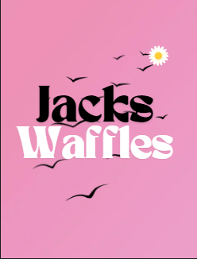
In het proces van iteraties en optimalisatie heeft het team verschillende stappen doorlopen om tot het perfecte ontwerp te komen. Aanvankelijk creëerden ze vier ontwerpen, waarvan één uiteindelijk het eindproduct werd. Elk ontwerp werd zorgvuldig geëvalueerd en verbeterd op basis van wat wel en niet werkte.
Het eerste ontwerp had een roze achtergrond met vogeltjes, een bloem, en "jacks en wafels" in het midden. Dit ontwerp werd al snel afgewezen omdat het er nogal saai uitzag. Het ontbrak aan grafische en technische elementen en was niet pakkend genoeg om de aandacht van de kijker te trekken. Het ontwerp leek gewoonweg niet spannend of aantrekkelijk genoeg voor het beoogde publiek.

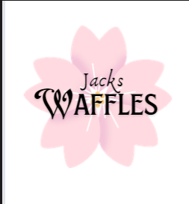
Voor het tweede ontwerp koos het team voor een witte achtergrond met een grote bloem waarin "jacks en wafels" waren geplaatst. De witte achtergrond straalde de rust uit die het team graag wilde overbrengen. De grote bloem was een aantrekkelijke toevoeging, maar uiteindelijk paste het niet echt bij het café. De letters in dit ontwerp waren niet vrolijk genoeg en het geheel gaf de indruk van een bloemenwinkel, wat niet de bedoeling was.
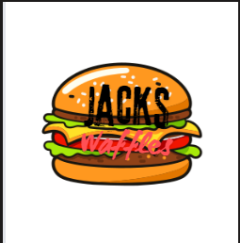
Bij het derde ontwerp behield het team de witte achtergrond, omdat deze een rustige en schone uitstraling had. Dit ontwerp had een burger in het midden met daarop "jacks en wafels". Het idee hierachter was de roze burger, waar het café bekend om staat. Hoewel dit een leuk idee was, bleek het ontwerp niet helemaal de volledige sfeer van het café weer te geven en paste het niet goed bij het bestaande interieur.

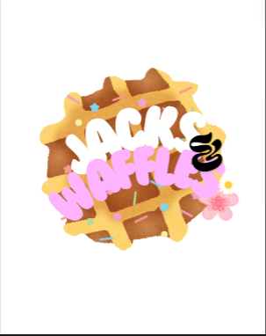
Uiteindelijk leidde deze iteraties tot het eindontwerp. Het team koos ervoor om een wafel als achtergrond te gebruiken, met een ander lettertype en sprinkles die als lichtjes fungeerden. De wafel kreeg een 3D-effect, waardoor het ontwerp diepte kreeg en de letters er mooi op uitkwamen. Voor de letters werd een lichtere roze tint gekozen, die binnen het thema bleef en toch rust uitstraalde. Om het ontwerp compleet te maken, werden er kleine bloemetjes toegevoegd, die al in het bestaande ontwerp aanwezig waren.
Dit eindontwerp wist alle gewenste elementen te combineren: het had de rust van de witte achtergrond, de vrolijkheid van de sprinkles en bloemen, en de herkenbaarheid van de wafel. Het eindproduct straalde perfect de identiteit van het café uit en was aantrekkelijk voor de doelgroep. Het proces van iteraties en optimalisatie heeft het team geholpen om te leren van eerdere fouten en zo tot een harmonieus en passend ontwerp te komen.

Evaluatie eindproduct
Om erachter te komen wat het doelgroep is, moest er natuurlijk eerst een onderzoek plaatsvinden. Om te weten wie er nou vielen onder de doelgroep zijn er vragen opgesteld en zijn deze gesteld aan de klanten die langs kwamen het cafeetje. Deze klanten zijn vragen gesteld zoals: wat zou je nieuw willen zien in het restaurant? Wat vind je van muurdesigns? Als je binnenkomt wat valt je als eerst op? Maar ook zijn er verschillende designs, kleuren palletten en stijlen laten zien aan de klanten. Wat er opviel is dat iedereen voor dezelfde stijl en kleuren pallet ging. Op deze manier kwamen we erachter wat de doelgroep was en wat klanten nou willen zien. Dit zorgt ervoor dat klanten vaker terug komen om de leuke designs te zien, foto’s te maken en natuurlijk te genieten van het lekkere eten en de fijne sfeer die er hangt.
Nu gezien te hebben wat er gewild is, en natuurlijk de eisen te hebben van de opdrachtgever, kon het laatste ontwerp en het prototype gemaakt worden. Er zijn een paar designs gemaakt en opgestuurd naar de opdrachtgever en die heeft er 1 uitgekozen. Dat design wordt nu in een prototype verwerkt zodat die gepresenteerd kan worden. Het prototype word gemaakt met lampjes, piepschuim, papier en verschillende kleurtjes verf. Door de prototype hebben we een beter beeld van het ontwerp en kan er beter getest worden wat mensen er nou echt van vinden.

Conclusie en aanbevelingen
Het eindontwerp is een groot succes geworden. De opdracht gever vond het geweldig en de klanten in de winkel vinden het ook een prettig beeld om naar te kijken. De aanbevelingen wij willen meegeven aan de opdrachtgever is, wanneer er gewerkt word aan het ontwerp echt tot leven te brengen, zorg er dan voor dat de lampjes (de spikkels) ook allemaal op verschillende tijdstippen knipperen. Op deze manier krijg je een leuke sfeer. Voor verdere uitwerkingen wordt er ook aangeraden op jullie eigen metingen te doen. Door dit te doen kunnen jullie zelf de grootte bepalen en aanpassen en natuurlijk ook de plek op de muur.

Nawoord
Het project verliep super soepel. Het team kon goed samenwerken en iedereen deed zoals altijd zijn taken en had ze op tijd af. Het zoeken naar een opdrachtgever was wat uitdagender maar toch wel leuk om te doen. Dit zorg ervoor dat er geleerd kan worden o, eigen maatregelen te nemen. De opdracht gever was een leuke dame die ons goed heeft geholpen en heel motiverend was in ons gehele project.

Deliverable | Beschrijving | Eisen | 1 persoon | Tijd (duur)
1.1 | Voorpagina van Pva | - Titel  - Aantrekkelijke voorkant  - Bedrijf  - School  - Namen  - Korte info | Yasmine | 1,5 uur
1.2 | Informatiepagina | - Info groepje  - Info opdrachtgever  - Start- eind datum | Yasmine | 30 min
1.3 | Samenvatting | - Beschrijving opdracht  - Plan  - Gewenst resultaat | Yasmine | 25 min
1.4 | Inhoudsopgave | - Duidelijk weergeven | Yasmine | 5 min
1.5 | Inleiding | - Randinformatie | Yasmine | 15 min
1.6 | Opdrachtgever | - Functie en achtergrond  - Bevinding van organisatie | Yasmine | 30 min
1.7 | Vooronderzoek | - Context  - Oriëntatie | Alina | 2 uur
1.8 | PVE | - Progamma van eisen  - Concreet  - Meetbaar/ toepasbaar | Alina | 1,5 uur
1.9 | Onderzoeksvraag | - Onderzoeksvraag  - Deelvragen  - Hypothese | Alina | 45 min
2.0 | Deelopdrachten | - Uitgebreid  - Betrokkenheden  - tabel | Nourlaila | 1,5 uur
2.1 | Proces en afronding | - process verloopt  - overleg momenten  - go/ no go | Nourlaila | 45 min
2.2 | Literatuurlijst | - Bronvermelding | Nourlaila | 5 min
2.3 | schetsen | - Duidelijk  - Meerde opties | Nourlaila | 30 min
3.1 | eindverslag | - einddoel | Y,A,N | 8 uur

Literatuurlijst
• Smith, J. (2022). Designing with Color Contrast: A Guide. Interior Design Journal, 15(2), 45-67.
• Brown, L. (2020). Innovative Wall Designs. Home Decor Magazine, 8(4), 123-135.
• Jackson, P. (2021). Materials for Modern Wall Art. Contemporary Art Review, 11(3), 78-90.
• Williams, R. (2023). Exploring Foam in Interior Design. Design Trends Quarterly, 9(1), 34-56.
• Canva. (n.d.). Creating Stunning Visuals with Canva. Retrieved from https://www.canva.com.
• Jacks and Waffles. (n.d.). Creative Wall Designs. Retrieved from https://www.jacksandwaffles.com.
• Praxis. (n.d.). Wandontwerpen en Materialen. Retrieved from https://www.praxis.nl.
• Martin, S. (2019). The Art of Wall Murals. Urban Art Today, 7(3), 112-130.
• White, A. (2018). Contrast and Composition in Wall Art. Visual Design Quarterly, 14(2), 22-38.
• Green, T. (2021). Sustainable Materials for Interior Design. Eco Design Journal, 10(4), 56-74.
• Cooper, D. (2022). The Impact of Color in Interior Spaces. Color Research & Application, 47(1), 91-102.
• Black, J., & Grey, M. (2020). Utilizing Foam for Acoustic Treatments in Modern Homes. Architectural Acoustics Review, 5(2), 58-77.
• Peters, L. (2021). Enhancing Small Spaces with Bold Wall Designs. Small Space Living, 3(1), 40-59.
• Taylor, K. (2019). The Evolution of Wall Art in Contemporary Homes. Modern Home Journal, 12(3), 89-105.
• Anderson, H. (2023). Digital Tools for Interior Design: A Comprehensive Review. Design Software Review, 6(1), 14-29.
• Rodriguez, M. (2020). The Use of Mixed Media in Wall Art. Art and Design Monthly, 9(2), 77-93.

